Есть несколько простых шагов, которые можно предпринять для сохранения природных ресурсов и улучшения социальных условий для нынешних и будущих поколений:
- Сократить потребление:
- использовать меньше ресурсов и энергии, чтобы уменьшить свой экологический̆ след.
- Использовать возобновляемые источники энергии:
- выбирать энергию из возобновляемых источников, таких как солнечная, ветровая, гидроэнергия.
- Выбирать продукты, которые не наносят вреда окружающей̆ среде:
- избегать продуктов, которые содержат химические вещества, которые могут нанести вред здоровью и окружающей̆ среде.
- Участвовать в местных инициативах:
- помогать местным сообществам, участвовать в экологических акциях и мероприятиях.
- Планировать свои расходы:
- сократить свои ненужные расходы.
Заключение: Переход к устойчивому образу жизни - это процесс, который̆ требует времени и усилий. Но если следовать этим простым шагам, то можно внести свой вклад в сохранение нашей̆ планеты.

Информация подготовлена с использованием открытых Интернет-ресурсов

ГОСУДАРСТВЕННЫЙ ИНФОРМАЦИОННЫЙ РЕСУРС http://zpp.rospotrebnadzor.ru/



На данном портале размещено:
- нормативная правовая база в сфере защите прав потребителей;
- сведения о случаях нарушений требований технических регламентов с указанием конкретных фактов несоответствия продукции обязательным требованиям;
- результаты проверок,
- решения судов по делам в сфере защиты прав потребителей;
- новости в сфере защиты прав потребителей;
- тематические памятки по защите прав потребителей и обучающие видеоролики;
- образцы претензий и исковых заявлений;
- ВИРТУАЛЬНАЯ ПРИЕМНАЯ, где можно задать интересующий вопрос;
- ВЕРСИЯ ДЛЯ СЛАБОВИДЯЩИХ.

Телефон Консультационного центра по защите прав потребителей: 8 (4112) 446158 ( с 09:00 ч. до 17:15 часов, кроме субботы и воскресенья, с перерывом с 13:00 ч. до 14:00 ч.) zpp@fbuz14.ru
Единый консультационный центр:
8 800 555 49 43 (круглосуточно и без выходных дней)



ФБУЗ «Центр гигиены и эпидемиологии в Республике Саха (Якутия)

Отдел защиты прав потребителей

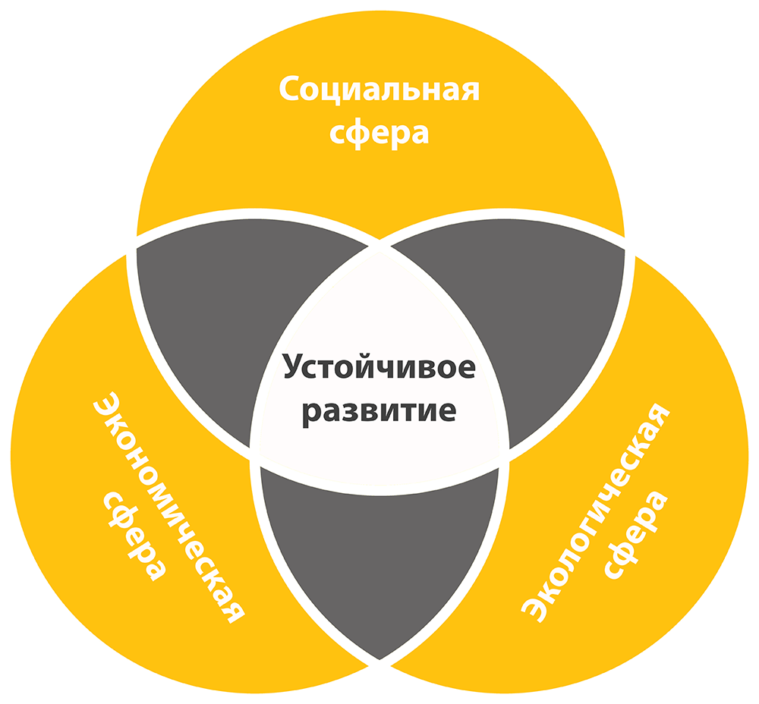

Памятка по тематике девиза Всемирного дня прав потребителей
«Справедливый переход к устойчивому образу жизни».

г..Якутск
Тема Всемирного дня прав потребителей 2025 года «Справедливый переход к устойчивому образу жизни».
Всемирный день защиты прав потребителей проводится ежегодно 15 марта, начиная с 1983 года, а с 1994 года широко отмечается и в Российской Федерации.
Крайне важно, чтобы выбор экологически чистых и полезных для здоровья продуктов, товаров стал более доступным для потребителей, эффективное и рациональное использование ресурсов не наносило бы вред окружающему нас миру, развитие торговой деятельности в целях удовлетворения потребностей стало бы доступным для различных групп населения.
В эпоху экологических проблем и растущего осознания хрупкости нашей планеты, принятие устойчивого образа жизни становится необходимой и важной обязанностью каждого гражданина.
Устойчивый образ жизни – это подход, который сосредоточен на осознанном потреблении, стремлении к минимизации ухудшения состояния окружающей среды, вследствие потребления человеком продуктов и ресурсов с учетом их воздействия на окружающую среду, социальные аспекты и личное благополучие. Этот подход нацелен на минимизацию отрицательного воздействия человеческой деятельности на планету и на создание более сбалансированного и устойчивого образа жизни.
Справедливый переход подразумевает то, что переходный процесс к устойчивому образу жизни должен обеспечивать социальную справедливость, должны соблюдаться права человека и его потребности.
Каждому человеку необходимо внести фундаментальные изменения в то, что мы едим, как путешествуем, как обогреваем, охлаждаем и снабжаем энергией наши дома, а также задумываться о продуктах и услугах, которые мы покупаем и используем.
Принципы разумного потребления:
- Сознательность: Разумное потребление начинается с осознания последствий наших потребительских решений. Потребитель должен быть информирован о том, как производятся товары и как они влияют на окружающую среду и общество.
- Минимализм : Отказ от избыточного потребления и стремление к простоте. Минимализм помогает сосредоточиться на том, что действительно важно, и снизить потребление ресурсов.
- Экологическая устойчивость: Потребитель должен уделять особое внимание выбору товаров и услуг, которые имеют наименьший отрицательный экологический след, а именно покупать товары с экологическими сертификатами, уменьшать использование одноразовых изделий.
- Локальное потребление: Предпочтение местным товарам и услугам способствует снижению уровня транспортных выбросов и поддерживает местное хозяйство и сообщество.
Разумное потребление способствует более здоровому и сбалансированному образу жизни, снижая стресс и повышая уровень удовлетворенности. Минимизация избыточного потребления ведет к экономии денежных средств и способствует более ответственному управлению финансами.

Тема разумного потребления и заботы об экологии в последнее время обсуждается всё чаще.
Экологичность, минимализм, разумное потребление, — сейчас в тренде всё, что, так или иначе, связано с заботой об окружающем мире. С каждым годом всё больше людей начинают задумываться о состоянии нашей планеты и о том негативном влиянии, которое на неё оказывает человечество.
Приверженцы экологичного образа жизни не только думают, но и действуют: высаживают деревья, сортируют отходы, минимизируют использование пластика, разумно тратят деньги. Отказываясь от трат, эти люди вносят существенный вклад в спасение окружающей среды. Как связаны шопинг и экология? Известно: чем больше спрос, тем больше предложение. Производства не только используют природные ресурсы, но и загрязняют планету. Страшно представить, к чему нас может привести избыточное потребление.

Избыточное потребление — это и экологическая проблема. Эксперты утверждают: ежегодный объем извлеченного и перемещенного сырья в расчете на одного жителя Земли в среднем составляет более 50 тонн. В процессе его промышленной переработки 48 тонн, или 96 процентов, превращаются в отходы. Вреден и транспортный след — это потраченный бензин или мазут, все выхлопные газы, образовавшиеся при доставке товара .

